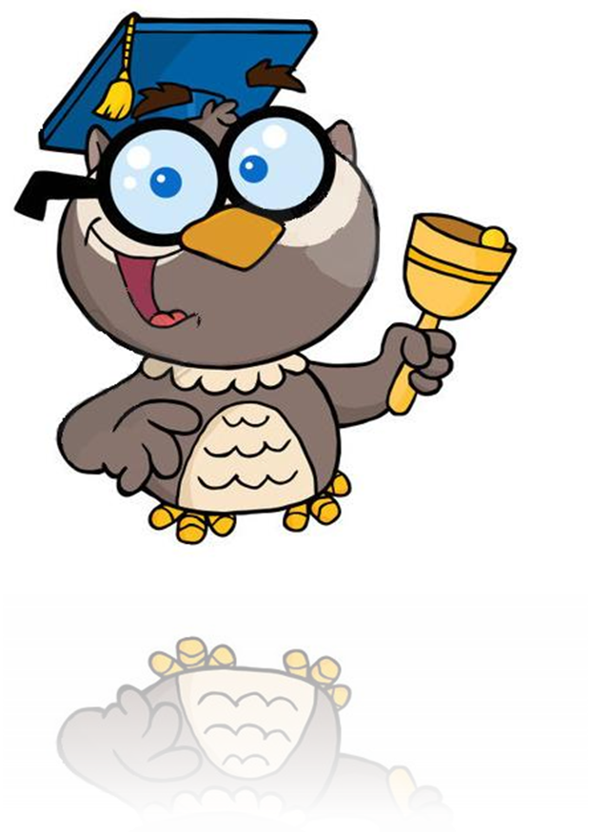

2020/2021
Kwiecień

Opracowali : uczniowie klasy V i VI
Opiekun: Justyna Newereńczuk

Czerwiec to szósty miesiąc w roku. W nim obchodzimy zakończenie roku szkolnego i pierwszy dzień lata.
Jest bardzo ciepło i można uprawiać różne sporty np. jeździć na rowerze.
przysłowia związane z czerwcem
Przysłowia związane z czerwcem:
Czerwiec na maju zwykle się wzoruje, jego pluchy, pogody często naśladuje.
Jaki dzień w Boże Ciało, takich dni potem niemało.
Jeśli w Boże Ciało deszcz pada, to pierwsze żniwa będą deszczowe.
Na Boże Ciało siej proso śmiało.
Na Boże Ciało skacz do wody śmiało.
Na Boże Ciało żytko zakwitało.
Dzień Bożego ciała pogodny dobry urodzaj znaczy.
Boże Ciało pogoda darzy, rok będzie dobry dla gospodarzy.

Siej na świętego Norberta, będzie jęczmienia sterta. Norbert cztery niedziele po sobie ścielę.

Wiecie sami że większość z nas w czasie wakacji wyjeżdża np. nad morze lub na góry. Jednak wtedy trzeba zachować bezpieczeństwo. Nie należy oddalać się od rodziców, nie należy ufać też osobą obcym.
Nie rozmawiaj z obcymi.
Nie rozmawiaj z obcymi.
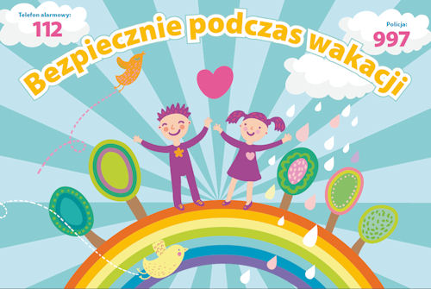
Pamiętaj o ochronie przed słońcem. W czasie upałów pij dużo wody i zawsze noś nakrycie głowy. Przed wyjściem na zewnątrz posmaruj się kremem z filtrem.
Pamiętaj o zasadach bezpiecznego przechodzenia przez jezdnię – przechodź na pasach dla pieszych i na zielonym świetle.

W czasie wakacji możemy spędzać czas na różne sposoby. Podam ich kilka przykładów:
- Możemy wyjechać np. nad morze lub w góry.
- Możemy grać również w gry planszowe.
- Możemy wyjechać na biwak do lasu.
- Każdy dzień może być nową przygodą.
- Wakacje sprawiają, że poznajemy nowych ludzi, czasami możemy nawet zawrzeć przyjaźnie na całe życie.
- Nasza redakcja już się nie może doczekać wakacji, ale pamiętajcie, że od września wracamy do was w nowej odsłonie.
Życzymy ciepłych i pełnych przygód W A K A C J I

Rozrywka

Dzwoni blondynka do brunetki i mówi:
- hej, co robisz?
-gadam z Tobą
-aha, to nie przeszkadzam, pa
-----------------------------------------------------------------
Chodzi żółw dookoła beczki i mówi:
- KURDE! Jaki długi ten płot
-----------------------------------------------------------------
Przychodzi Jasiu do szkoły z nowym discmenem na uszach. Pani nauczycielka pyta Jasia:
-Jasiu, ile to jest 1-1?
- mniej niż zeroooooo...!
-Jasiu, idziemy do dyrektora!
-jesteś szalona...!
w gabinecie dyrektora
-Jasiu czemu nie uważasz na lekcjach?
-zabiorę Cię, w aucie
Pani dyrektor wyrzuca Jasia przez okno, a Jasiu na to:
-widziałem orła cień!
Jasiu wraca do domu i mama pyta jak było w szkole a Jasiu na to: - wprost cudownie
-----------------------------------------------------------------
Myśliwy wpadł do niedźwiedziej jaskini. Rozgląda się - pusto, tylko pośrodku jaskini siedzi na nocniku mały niedźwiadek.
- Tata w domu? - zapytał myśliwy lękliwie.
- Nie.
- A mama - w domu?
- Też nie.
- No to szczeniaku po tobie! - mruknął złowieszczo myśliwy ściągając fuzję z ramienia.
- BAAAAAABCIAAAAAAAA!

-----------------------------------------------------------------
Chłop złapał złotą rybkę:
- Puść mnie, puść! - prosi rybka. - Spełnię każde Twoje życzenie!
Chłop pomyślał. Po chwili mówi.
- Dobra! Chcę wiedzieć, kiedy umrę?
- Tego nie mogę Ci powiedzieć, ale mogę Ci powiedzieć, co będziesz robić po śmierci.
- No dobra, co?
- Będziesz sędzią hokejowym! - odpowiedziała rybka.
- Ale ja nie znam zasad tej gry! - zdziwił się chłop.
- No to ucz się ucz, bo za dwa dni masz pierwszy mecz.

-----------------------------------------------------------------
Szkolna pani psycholog mówi do kobiety na wywiadówce:
- Pani syn ma kompleks Edypa.
- Kompleks, nie kompleks - ważne, żeby mamunię kochał!
REDAKCJA DZWONEK ŻYCZY WSZYSTKIM UDANYCH WAKACJI I PRZYGÓD.


